同心守“沪” “艺起前行” SMG为您送上“视听套餐”

[这就是中国](javascript:void(0);)

**这就是中国**

微信号 mhshHome

功能介绍 东方卫视《这就是中国》节目官方账号 每周一晚22:00东方卫视播出

2022-04-01[原文](https://mp.weixin.qq.com/s?__biz=MzA5NTI5ODk3NA==&mid=2651177462&idx=2&sn=11983cef3e2eec405f36dff6c43d452c&chksm=8bb01507bcc79c11747560a93b7c624e6189548070c4509acdef41e5391bab02db6e5f2b3910&scene=27#wechat_redirect&cpage=3) 发表于

收录于合集



上海疫情防控进入“人不流动、足不出户”的关键时期，SMG充分发挥广电特色，挖掘演艺资源，大小屏互相联动、音视频精心配合，即日起至4月5日推出一大批好听好看的节目内容，全心全意陪伴市民居家战疫，共同守“沪”、“艺起前行”。





**东方卫视：用文化精品陪伴市民**

电视剧《心居》正在每天19:30的东方卫视黄金剧场热播，故事讲述上海普通人的家庭生活及情感经历，充满烟火气息。此外，每天东方卫视下午剧场（12:30-15:30）将推出获白玉兰奖项的优秀文艺作品展播，其中包括曾获得“白玉兰”最佳中国电视剧奖的《破冰行动》以及《三十而已》《两个人的世界》《归还世界给你》等精品电视剧。



优质文化节目也是展播重点。全国首档全产业链音乐剧文化推广节目《爱乐之都》本周六（4月2日）20:30将播出第三期，作为首轮竞演赛段的最后一期，本期节目将见证最后四个A角席位的诞生。



重点文化节目《斯文江南》从3月30日起每天12:30进行优秀作品展播。去年备受观众好评的《时间的答卷》也将于清明期间再度登录东方卫视荧屏，一起缅怀已故英雄先烈的精神和风采。中国首部以立体技术拍摄制作的京剧电影《霸王别姬》将于4月3日9:00左右播出。





















今年新上档的多品类节目也将纷纷亮相。首档周播财经节目《来点财经范儿》3月30日播出“一年之计在于春”特别系列——《国潮真的击中年轻人吗？》，让年轻人与财经人物同台对话，打造可触摸、可感知的新时代中国经济读本。

首档中国前沿科学思想秀《未来中国》第5集将在4月4日播出，本期主题为“脑科学”，将邀请著名的神经生物学家蒲慕明院士与科学青年们共同探讨大脑的奥秘。



此外，东方卫视每周二22:00的纪录片时段，将精选优秀国产纪录片予以播出，包括《开局！陈云1950》《我们在此相遇》等。东方卫视出品的精品纪录片《大城无小事》三季精编版也从3月30日开始展播。

**地面频道：以暖心节目抚慰人心**

新闻综合频道不仅将第一时间传递给您上海疫情防控权威消息，还将为您提供居家生活指导。每天下午16:10的“防疫节目条线”《名医话养生》节目，以及每天上午、下午、晚间密集滚动播出的2分钟《大咖小灶》科普微课，将精选健康和防疫抗疫相关节目，为您做好健康指导。



每天9:45、21:20两个相对固定的时段滚动播出的5分钟《健身时代》，将带您一起居家健身。每天晚间22:30城市文化节目条线，将播出《下一站》《寻味上海》《财神来了》等一批内容轻松明快、具有鲜活都市生活气息的上海城市生活文化类节目，丰富疫情期间的荧屏内容。

此外，黄金剧场继续推出全国首播的抗日传奇剧《烽烟尽处》，下午剧场连续编排《穆家儿女》《三妹》等多部家庭情感剧，让观众在午后的时光能有更轻松、更沉浸的刷剧体验。



都市频道将对接百姓需求，主攻民生内容。《嘎讪胡》节目，新设“嘎讪胡解压阀”小板块，畅聊疫情期间的心理健康管理。《X诊所》将从健康饮食、居家运动、心理疏导等方面为市民提供全面健康的居家陪伴。《今日印象》邀请上海广播电视台的主持人以及各路文艺名人，推出“宅家不潦草”特别策划。都市频道还将推出《元宵戏曲晚会》《我和春天有个约会》《笑林盛典》《一年一度嘎讪胡大会》等精彩的综艺精选节目，伴您居家不孤单。



东方影视频道充分发挥影视剧缓解焦虑、释放情绪的功能。3月起将原先单一的黄金档电视剧六集连播，优化为“剧场+影院”双黄金模式，即每晚五集电视剧+一部电影。

近期，黄金剧场精心选播更加积极正能量、更适合阖家观看的剧目。3月27日起频道播出抗战传奇剧《利箭纵横》，4月5日起播出电视剧《我在他乡挺好的》。每晚22：30黄金影院也将院线巨制和以往高收视经典影片进行组合编排，从3月30日到4月5日分别播出《人潮汹涌》《激战》《悬崖之上》《波斯王子：时之刃》《泰坦尼克号》《线人》《急先锋》。



五星体育频道将重点做好精彩赛事直播与回放，并推出特色居家健身节目。3月31日至4月5日，五星体育将进行CBA、NBA、巴黎马拉松等赛事直播，并特别推出三档居家健身节目《健身时代》《运动不倒问》《亲爱的起床了》，动员广大市民居家健身、居家战疫。另外，特别精选的居家益智类节目《弈棋耍大牌》精选、冬奥会精彩赛事回放也会满足各类观众的各种观看需求。



纪实人文频道精心编排系列优质纪录片和人文节目内容。推出《太湖之恋》《理想照耀中国》（第二季）《古埃及未解之谜》等纪录片，重点聚焦党史教育、生态文明、科普知识、艺术欣赏等领域，以期用人文情怀抚慰心灵，丰富居家办公和隔离市民的荧屏生活。



ICS上海外语频道也将每日精心排播《中日新视界》《海外路路通》等一批都市类、文化类、休闲娱乐类节目。还将在上午和下午时段播出《狼图腾》《斯巴达克斯》等一批经典电影，进一步丰富广大市民的荧屏文化生活，缓解焦虑情绪。

第一财经频道坚持自身财经媒体定位，在保证正常版面特别是交易日大直播的同时，将结合4月2-5日清明假期特别版面，播出多档正能量的财经、科技专题节目，帮助广大市民暖心抗疫，提振发展经济的信心。



哈哈炫动卫视将服务好荧屏前的小伙伴。精心挑选《开心超人联盟之星际联盟》《超级飞侠9》《猪猪侠之南海日记2》《新大头儿子和小头爸爸5》等积极向上的动画片进行联播，陪伴孩子们欢乐宅家。此外，每天19：00-19：15播出的《新闻同学》，从孩子们的视角来报道居家防疫最新情况，给孩子们提供发声窗口。



七彩戏剧频道在4月1日至5日期间将推出《七彩云开缤纷“艺” 百种曲唱守“沪”心》特别版面，选取京、昆、越、沪、淮、评弹、扬剧等剧种的经典大戏，陪伴戏迷朋友共度特殊时期。

**东方明珠新媒体：**

**海量内容与您“艺起前行”**

为配合上海防疫抗疫，丰富广大市民疫情期间的文化生活，东方明珠新媒体所属百视TV、百视通、东方有线整合优质内容资源，**向上海市民推出限时免费收看活动，并将限免时间延长至4月15日。**

百视TV免费开放包括1000部以上VIP影视、动漫内容，百视通IPTV平台准备了2500小时的更新内容，其中包括一系列院线热门影片。



百视TV联手百视通、文广互动，打通大小屏，从3月31日至4月5日，以每天2台的节奏推出”艺起前行”系列云演艺精品舞台实况转播，包括话剧《上海屋檐下》、芭蕾舞《闪闪的红星》、音乐剧《伪装者》、木偶音乐剧《报童之声》、歌舞《天边的红云》、《星期广播音乐会-安天旭钢琴独奏》、交响乐《春之祭》以及《辰山草地广播音乐节俄罗斯之声》等共12台。



此外，百视TV自3月30日至4月8日，不仅将持续播出抗疫大剧《在一起》，还将展播历年上海电视剧《两个人的世界》《十六岁花季》《上海的早晨》等六部高清修复版电视剧精品，以及《爱乐之都》等东方卫视制作的精彩综艺。

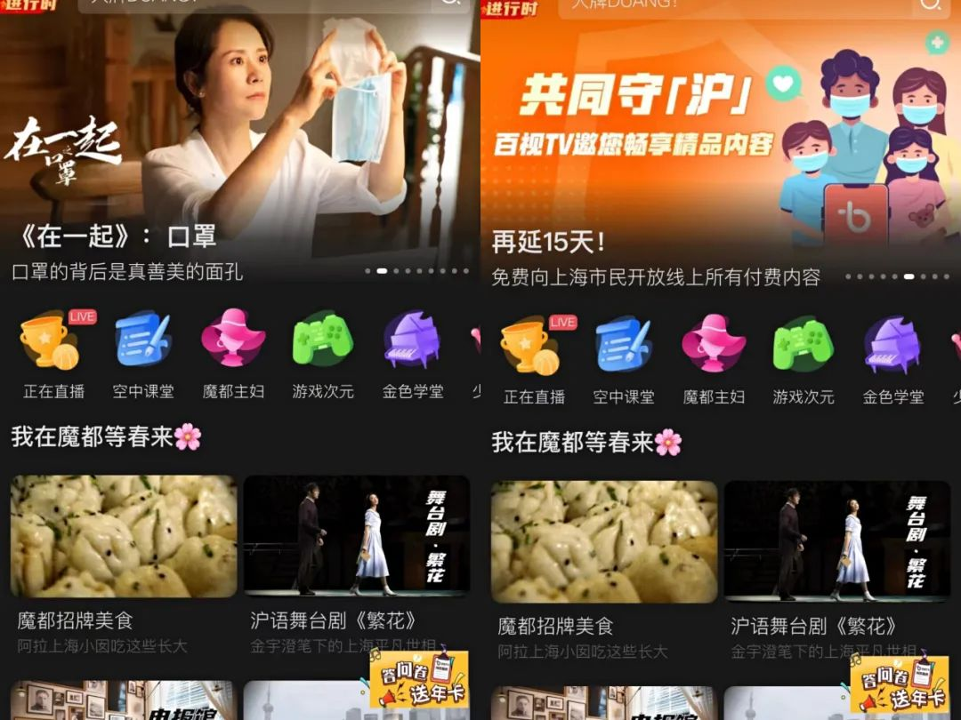

3月28日到4月3日，百视通还联合上海越剧院推出“云赏越——越剧展播周”专区，7部经典越剧演出限时免费点播，剧目包括明星版《红楼梦》《孟丽君》《双飞翼》《玉卿嫂》《家》《祥林嫂》《梅龙镇》，由钱惠丽、单仰萍、赵志刚等越剧名家主演。



文广互动平台的数字付费频道精心编排节目内容。**法治天地频道**4月1日至4月5日期间将推出《诉讼服务进行时第二季》系列纪录片，**金色学堂频道**即日起至4月5日安排播出18档适合老年人的休闲娱乐类节目，如《花样新时尚：古典舞化蝶》《花样新时尚：海派女红》《智慧学习营：微信使用技巧》《智慧学习营：智能手机的生活应用》等。**全纪实频道、生活时尚频道**将继续在黄金时段安排播出《发现新上海》《川味》《国厨来了》《世界厨房》等优质美食、休闲类节目。





此外，各大频率也将立足专业定位，施展十八般武艺。

**上海新闻广播**将推出多元化集新闻性、服务性、互动性为一体的特别节目和融媒体产品。**长三角之声**广播端全天17小时带来新闻及垂类专题新鲜资讯体验，**交通广播**专题节目早晚高峰各类特色单元“解锁”居家乐趣，**第一财经广播**用财经视角推出系列全媒体内容，**五星体育广播**专业分享居家锻炼方法提升亲子生活品质，**经典947**推出《“艺”起前行——经典947客厅音乐会特别系列》在视频号和阿基米德同步直播，**上海戏曲广播**与阿基米德合作开办的热电台“艺起前行•海派滑稽”“艺起前行•精品相声”于3月30日上线，**动感101**早晚高峰重点时段节目特别策划推出《和你宅一块》单元，“居家”主持人每天电话采访居家听众，特别开通“点歌暖心专属通道”，给予居家听众互动平台，放送这个春天最有力量的歌曲。





上海正在打一场硬仗，

我们每一个人都是守护者，

每一个人都在被守护。

SMG愿意与您一起同心协力，

共同守护我们的家园、

守护我们的城市，

一起坚持到抗疫胜利的那一刻！





责编 | 黄艳如

素材来源 | 台总编室

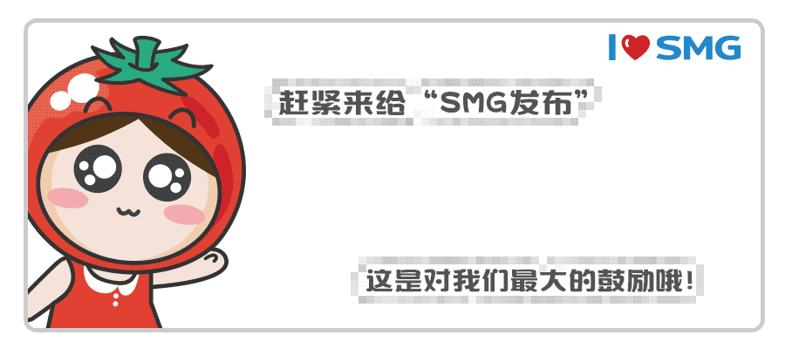

### 精选留言

用户设置不下载评论